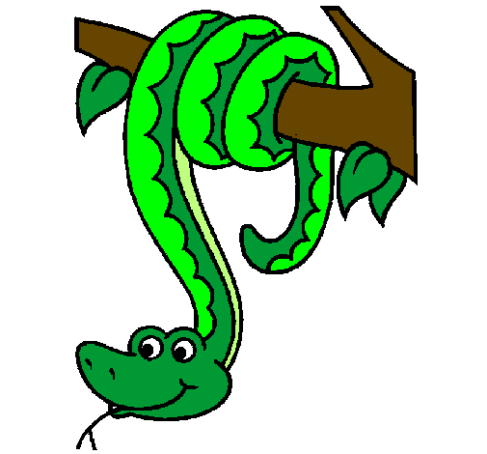***Atelier coopératif***

**Serpents et échelles**

**Rôles coopératifs :**

1. Gardien de la tâche

2. Contrôleur de décibels

3. Responsable du matériel

4. Lecteur des consignes

**Consignes**

1. Créer deux équipes de 2 joueurs. Ensemble, vous choisissez l’équipe qui va commencer la partie. Ce sera l’équipe A (*utiliser «roche-papier-ciseau» sii la décision est trop difficile à prendre*).
2. Les équipes placent leur jeton sur la case de départ 1 (1 jeton par équipe). L’équipe A lance le dé.
3. L’équipe B pige une carte. Il lit ce mot à l’équipe A qui doit l’écrire à l’aide des lettres de Scrabble.
4. Si l’équipe écrit correctement le mot, ils peuvent avancer leur jeton selon le nombre obtenu sur le dé. S’ils ne réussissent pas, ils laissent leur jeton là où il est.
5. C’est au tour de l’équipe A de piger une carte. Il lit ce mot à l’équipe B qui doit l’écrire correctement à l’aide des lettres de Scrabble.
6. Si l’équipe écrit correctement le mot, ils peuvent avancer leur jeton selon le nombre obtenu sur le dé. S’ils ne réussissent pas, ils laissent leur jeton là où il est.

* **Si vous tombez sur le bas d’une échelle, vous pouvez monter à son sommet.**
* **Si vous tombez sur une tête de serpent, vous devez descendre jusqu’au bout de sa queue.**

1. Lorsqu’une équipe atteint la case 50, la tâche se complique et ceux-ci doivent dorénavant épeler le mot inscrit sur la carte au lieu de l’écrire sur le tableau blanc.
2. Les gagnants sont les premiers arrivés à la case 100.

**Bonne partie! ☺**